MCU Project

製件者:JetWen

目錄

關於此文件 3

軟體開發實驗 5

專案項目 6

# 關於此文件

1. 目的:

以學習MCU 為主，以利未來專案開發。

1. 學習開發版為FRDM-KV31(如圖一)

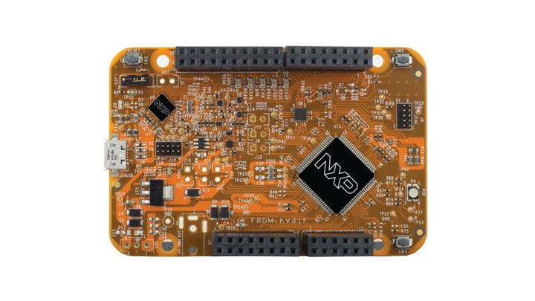

(圖一:FRDM-KV31)

1. 硬體架構(如下表一):

(表一)

|  |  |
| --- | --- |
| **Feature Category** | **Feature Description** |
| Microcontroller | KV31F512VLL12 MCU: Arm® Cortex®-M4, 120 MHz, 512 kB flash, 96 kB SRAM |
| Analog-Digital Converters | 2x 16-bit ADCs |
| Timers/PWM | 4x FlexTimers/PWM up to 20-channels with quadrature decoder dedicated to motor and power control, |
| plus 2x 12-bit DACs |
| Connectivity | Motor control auxiliary connector, form factor compatible with Arduino® Rev3 pin layout |
| Power Management | Power selectable between 3.3 V/1.8 V, |
| flexible power supply options – USB or external source |
| Debugging | OpenSDA debug interface, Mass storage device flash programming interface (default), |
| MBED Debug interface, CMSIS-DAP interface |
| Sensors | Six-axis sensor combining accelerometer and magnetometer (FXOS8700CQ), |
| Thermistor sensor for measuring temperature |
| User Components | Tri-color user-controllable LEDs, |
| Two (2) user push-button switches for NMI interrupts and LLWU wake-up (SW2/SW3) |

# 軟體開發實驗

1. 概要:

本章將介紹開發環境及專案目的

1. 開發環境及軟體架構(如表一)

(表二)

|  |  |
| --- | --- |
| 項目 | 內容 |
| 開發環境 | Linux Ubuntu |
| IDE | VS Code |
| Debugger | OpenSDA及J-Link |

1. 專案目的:
   1. 了解MCU運作流程(如:啟動及中斷向量表)
   2. 了解FreeRTOS (如:Task/Queue/Semaphore…etc.)
   3. 驅動程式開發(如:ADC/UART/I2C/Timer…etc.)
   4. 學會使用Git和GitHub版本管理

## 專案項目

1. 概要:

本章將詳細介紹專案項目及各項細節。

1. 開發專案一欄表(如:表三):
2. 專案內容:
   1. GPIO驅動實驗:

以GPIO點亮R,G,B三色小燈，並閃爍切換顏色。

1. 程式解析:
   1. 利用Systick_Handler(如圖A.1)製造delay,因為GPIO三色小燈的切換非常快速人眼無法觀察，所以透過delay函式方便人眼觀察區別。

而main()函示(如圖A.2)主要是GPIO三色小燈的切換。

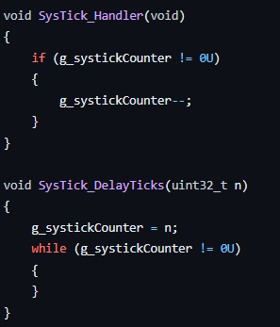

(圖A.1)Systick_Handler

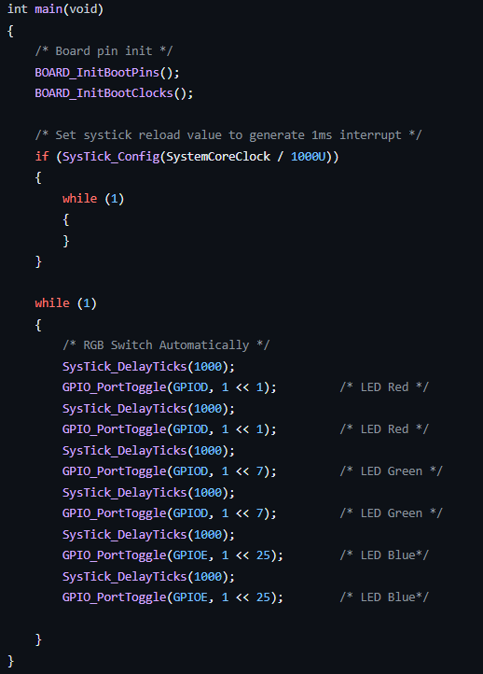

(圖A.2)主程式